**КПІ ім. Ігоря Сікорського**

**Інститут прикладного системного аналізу**

**Кафедра Системного проектування**

Лабораторна рoбота №6

«Обчислення власних значень і власних векторів матриць»

Виконав:

Студент(ка) групи ДА-92

ННК «ІПСА»

Насікан Дмитро Юрійович

Варіант № 11

Київ – 2020 рік

**Мета роботи:** отримання практичних навичок в чисельному розрахунку власних значень і власних векторів матриць на основі використання характеристичних рівнянь і ортогональних перетворень і реалізація описаних алгоритмів у пакеті *Mathematica*.

**Завдання:**

**А b**

|  |  |  |  |  |  |  |  |  |  |  |  |  |  |
| --- | --- | --- | --- | --- | --- | --- | --- | --- | --- | --- | --- | --- | --- |
| №11 | |  |  |  |  | | --- | --- | --- | --- | | -0.93 | -0.08 | 0.11 | 1.18 | | 0.18 | -0.48 | 0 | 0.21 | | 0.13 | 0.31 | -1 | 0.21 | |

1. Використати матрицю коефіцієнтів з лабораторної роботи № 4.
2. За допомогою методів, що потребують застосування характеристичного рівняння матриці, визначити всі власні значення матриці, користуючись засобами пакету щодо розв’язку нелінійних або систем лінійних рівнянь. Непарні номери варіантів здійснюють пошук методом Фаддєєва–Левер’є, парні – методом Крилова.
3. Порівняти отримані результати з власними значеннями, обчисленими за допомогою функції Eigenvalues[А]. За допомогою функції Eigenvectors[А] обчислити власні вектори матриці.
4. Використовуючи ітераційний метод, що базується на QR-перетворенні, отримати первісну декомпозицію матриці *А* на складові Q і R. Побудувати ітераційний процес, задаючись обмеженням на значення елементів, що знаходяться нижче головної діагоналі на рівні 0.05. Порівняти отримані результати з визначеними в п. 2. Для непарних номерів варіантів використати QR-декомпозиції, для парних – декомпозицію Хаусхолдера
5. Визначити кількість ітерацій, яка необхідна для досягнення розбіжності між отриманими в п.3 і п.4 значеннями на рівні 0.01.
6. Використовуючи степеневий метод, обчислити максимальне і мінімальне власні значення матриці *А*. Для непарних номерів варіантів – максимальне, для парних – мінімальне власні значення матриці *А*. Виключити отримане значення шляхом перетворення матриці і визначити наступне власне значення. Оцінити похибку.’
7. Скласти звіт за отриманими результатами, навести у ньому математичні формули використаних методів по кожному пункту завдання, дати оцінку порівняльної точності отриманих рішень різними методами і кількості виконаних ітерацій.

**Хід роботи**

1. Знайдемо характеристичний многочлен методом Фаддєєва–Левер’є, а потім обрахуємо власні значення матриці А:

Знайдемо характерестичний многочлен використовуючи Do цикл:

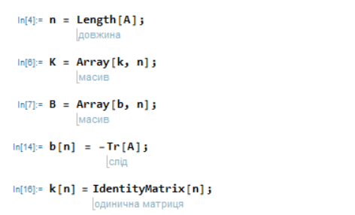

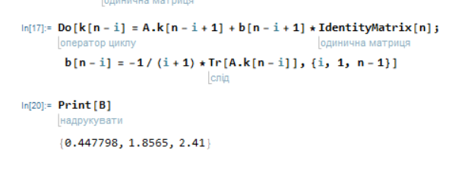

Побудуємо характерестичний многочлен використовуючи знайдені коефіцієнти та знайдемо власні значення матриці А:

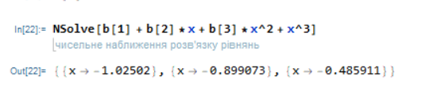

1. Порівняємо знайдені власні значення, використавши оператори пакету Mathematica:

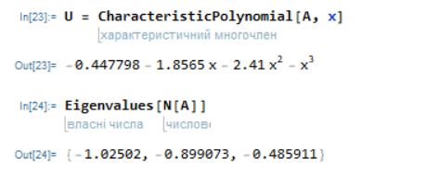

Знайдемо власні вектори матриці А:

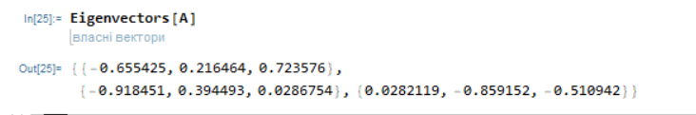

1. Використовуючи метод QR-декомпозиції, знайдемо первісну QR-декомпозицію матриці А та знайдемо власні значення матриці А:

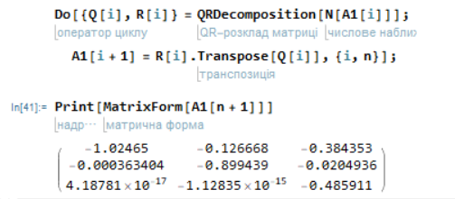

У результаті була отримана матриця на головній діагоналі якої розташовані власні значення матриці А.

Так як на рівні 0.01 результат знаходження власних значень методом QR-декомпозиції не відрізняється від отриманого раніше значення, ніяких додаткових ітерацій робити не потрібно.

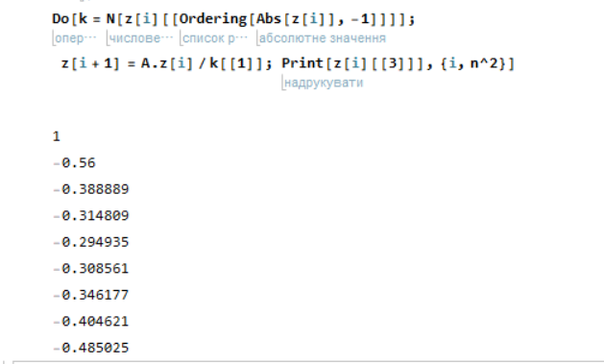

На 9 ітерації було отримано найбільше власне значення матриці А.

Оскільки матриця несиметрична, то неможливо знайти наступне після найбільшого власне значення.

**Висновки**

Під час виконання даної лабораторної роботи мною були вдосконалені навички із знаходження власних значень матриці.

Спочатку було знайдено вираз для характеристичного многочлена матриці А методом Фадеєва-Левер’є та обчислені власні значення матриці А. Результати були перевірені операторами стандартного пакету Mathematica та повністю збігаються.

Далі, використовуючи ітераційний метод, що базується на QR-перетворенні, було отримано первісну декомпозицію матриці А на складові Q і R та знайдено власні числа.

І, нарешті, для матриці А було знайдено найбільше власне значення. На жаль, перетворення за методом Хотелінга до даної матриці незастосовні, так як вона не є симетричною.